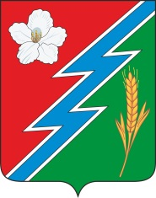
28.12.2021г. № 105
РОССИЙСКАЯ ФЕДЕРАЦИЯ
ИРКУТСКАЯ ОБЛАСТЬ
ОСИНСКИЙ МУНИЦИПАЛЬНЫЙ РАЙОН
МУНИЦИПАЛЬНОЕ ОБРАЗОВАНИЕ «МАЙСК»
АДМИНИСТРАЦИЯ
ПОСТАНОВЛЕНИЕ

О ПРИСВОЕНИИ НАИМЕНОВАНИЯ
НОВЫМ УЛИЦАМ С.МАЙСК.

В соответствии п.21 ч.1 ст.14 Федерального закона «Об общих принципах организации местного самоуправления в РФ» от 06 ноября 2003года №131-ФЗ, Генерального плана муниципального образования «Майск», утвержденного Решением Думы МО «Майск» от 27.12.2012г. №120, Решения Думы МО «Майск» от 28 декабря 2021 года №178 «Об утверждении порядка наименования (переименования) объектов муниципального образования «Майск», учитывая поступившие предложения о присвоении наименований новым улицам в новостройках села Майск в честь наименований ранее снесенных деревень Серебряковка, Тюрнёвка, Шлюндиха и сложившихся наименований местности, руководствуясь статьями 6, 24 Устава муниципального образования «Майск»

ПОСТАНОВЛЯЮ:

1. Присвоить наименование новым улицам в новостройках с.Майск:
1.1. жилая зона застройки «Детям сиротам»:
ул. Красный Яр.
1.2. жилая зона застройки «Над Сельхозхимией»:
ул. Серебряковка,
ул. Тюрневка,
ул. Шлюндиха,
ул. Нефтеразведчиков.
2. Утвердить схемы расположения и описание расположения новых улиц (приложения) № 1-2.
3. Настоящее постановление обнародовать на официальном сайте муниципального образования «Майск».
4. Настоящее постановление вступает в силу с момента официального опубликования.

Глава муниципального образования «Майск» А.И. Серебренников

Приложение №1 к постановлению Администрации МО «Майск» от 28.12.2021 №105

Схема расположения и описание расположения улицы Красный Яр села Майск Осинского района Иркутской области

Улица Красный Яр села Майск Осинского района Иркутской области расположена в продолжение ул. Майская от перекрестка с ул. Новая в сторону местность «Шелудениха» по направлению с Юго-Востока на Северо-Запад протяженностью 500 метров.
Улица Красный Яр новая зона жилой застройки по программе «Жилье детям -сиротам»
Наименование улицы исходит от названия местности у реки Оса Красный Яр.

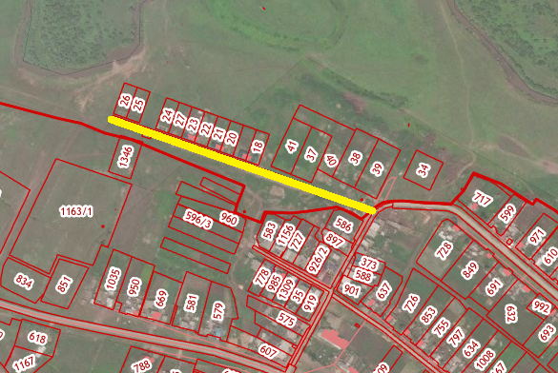

Приложение №2
к Постановлению администрации
МО «Майск»
от 28.12.2021 №105

Схема расположения и описание расположения улиц Нефтеразведчиков, Серебряковка, Тюрневка, Шлюндиха села Майск Осинского района Иркутской области.

Улицы: Нефтеразведчиков, Серебряковка, Тюрневка, Шлюндиха села Майск Осинского района Иркутской области названы в целях сохранения памяти о наименовании населенных пунктов:
1. Временный рабочий поселок Нефтеразведчиков был построен в конце 50- х годов Криволугской экспедицией, в начале 80-х получил новое развитие, как поселок Агропромхимиков, в конце 90-х предприятие перебазировалась в с.Оса и по решению Майской сельской администрации «Сельхозхимия» была объединена в село Майск.
2. Деревни Серебряковка, Тюрневка, Шлюндиха в результате переселения исчезли с лица земли в конце 60-х годов, как не перспективные населенные пункты.
Улицы расположены в зоне новой индивидуальной застройки жилого фонда на поле «Над Сельхозхимией» площадью 58 га кадастровый квартал 85:05:05: 03 с расположением:
ул. Нефтеразведчиков - от начала подъезда к АБЗ (отворот с автотрассы «Иркутск - Усть-Уда») до ул. Мичурина, протяженность - 950 м.;
ул.Серебряковка – первая улица направлением с Юго-Запада на Северо-Восток, за лесополосой по правой стороне автотрассы «Иркутск – Усть-Уда» от подъезда к АБЗ до пересечения с переходом улиц Майская – Мичурина (у моста через р.Оса) и по левой стороне автотрассы «Иркутск – Усть-Уда» от отворота на автодорогу «Майск-Рассвет» до пересечения с переходом улиц Майская – Мичурина (у моста через р.Оса), (отрезок односторонней ул. Майская от №49 до №80 .) Протяженность улицы - 1600м.
ул.Тюрневка – вторая улица направлением с Юго-Запада на Северо-Восток, за лесополосой по правой стороне автотрассы «Иркутск – Усть-Уда» параллельно ул.Серебряковка от подъезда к АБЗ в сторону центра Майска. Протяженность улицы - 1200м.
ул.Шлюндиха – третья улица направлением с Юго-Запада на Северо-Восток, за лесополосой по правой стороне автотрассы «Иркутск – Усть-Уда» параллельно ул.Серебряковка от подъезда к АБЗ в сторону центра Майска. Протяженность улицы - 1200м.

Ведущий специалист по земельным
вопросам администрации МО «Майск»: Е.В. Ногина

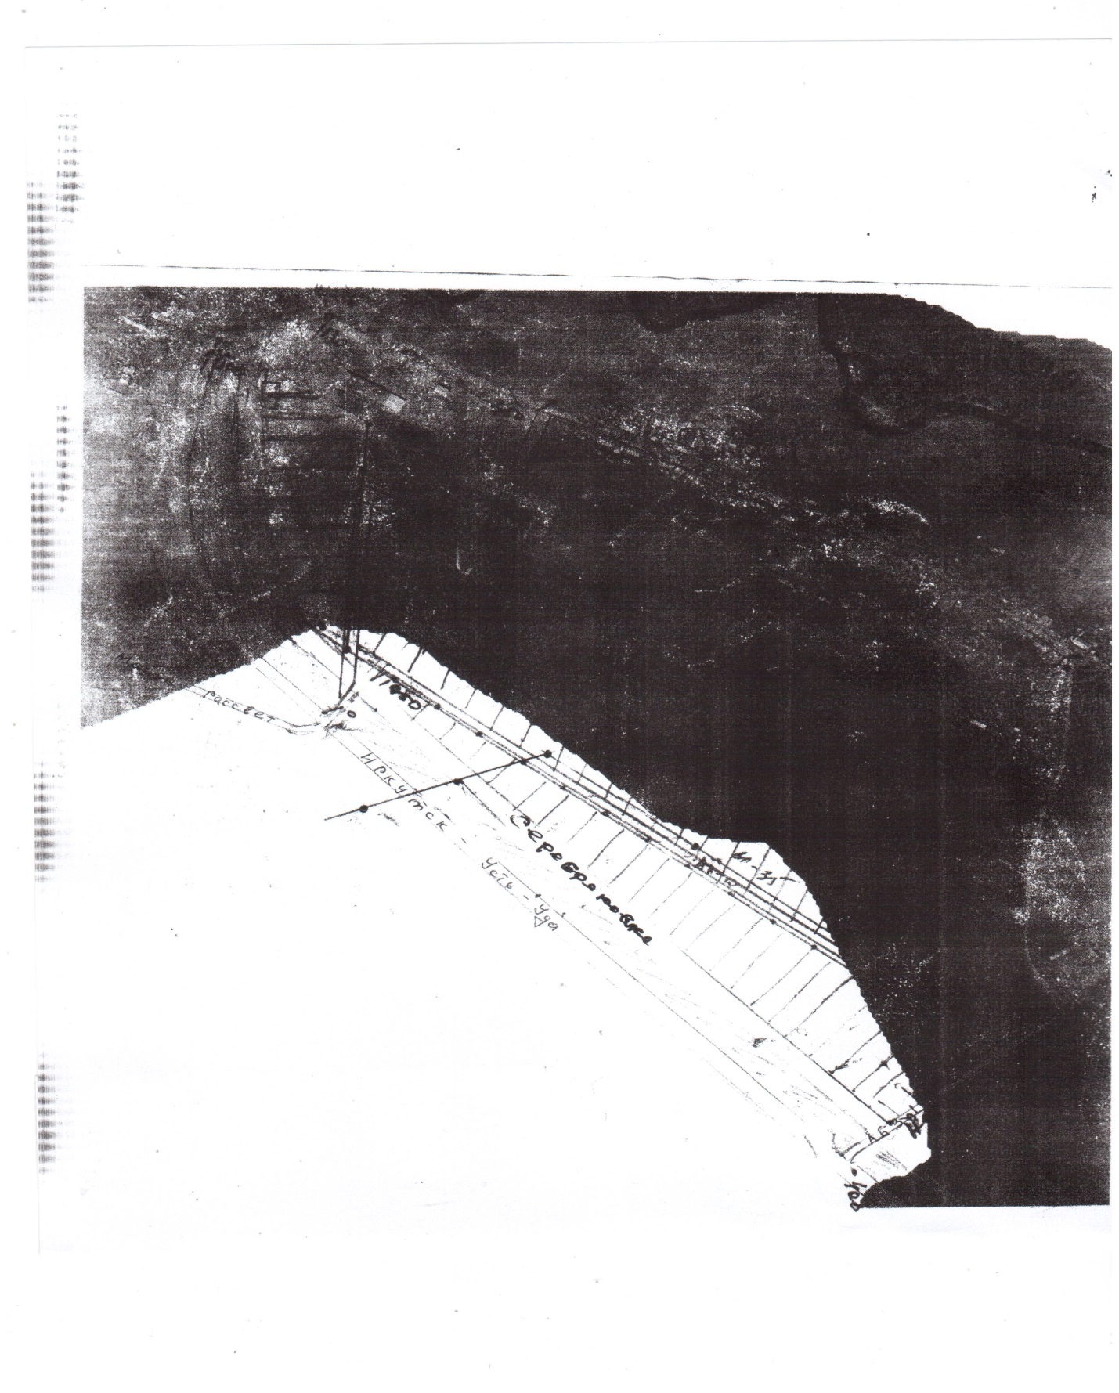

Ведущий специалист по земельным
вопросам администрации МО «Майск»: Е.В. Ногина

